КОНКУРСНАЯ РАБОТА
на тему:
«Устройство машины для очистки семян от примесей»
Исследуемое направление:
«Городское» сельское хозяйство, экология и природопользование»

Выполнил: Аспирант 1 курса
Казанского государственного
аграрного университета
Федоренко Артур Александрович

Научный руководитель:
Дмитриев Андрей Владимирович,
Доцент, кандидат технических наук,

Казань 2020

АННОТАЦИЯ
конкурсной работы Федоренко А.А., выполненной на тему: «Устройство машины для очистки семян от примесей»,
Настоящая работа посвящена исследованию процесса разделения семян от примесей в воздушном потоке и разработке конструкции машины для очистки семян от примесей. В работе изложены результаты исследований влияния влажности компонентов вороха на его аэродинамические свойства. Разработан загрузочный бункер пневматического сепаратора с применением разделительных прутьев, позволяющий проводить предварительное разделение зернового вороха на фракции до его поступления в воздушный канал, а также применение кулачкового активатора выполненного в виде планки и кулачкового механизма, который дополнительно позволяет разложить слой вороха, что увеличивает эффективность разделения в пневмосепарирующем канале сепаратора и увеличивает эффективность его работы.
Научная новизна заключается в результатах экспериментальных исследований по эффективности разделения вороха пневматическом сепараторе с использованием загрузочного бункера, оснащенного прутковыми разделителями и кулачковым активатором.
В результате проведенных сравнительных исследований эффективности очистки семян от примесей установлено, что применение предлагаемого загрузочного бункера с установленными в нем распределительными прутьями и кулачковым активатором потока вороха позволяет повысить эффективность очистки при этом не увеличивая удельный расход энергии.
Данное техническое решение может применяться на перерабатывающих организациях, в сфере жилищно-коммунальных услуг, где используются сыпучие материалы и требуется соблюдение высоких требований степени очистки получаемого продукта.
Ключевые слова: очистка, семена, примеси.

ВВЕДЕНИЕ
Обработка семян является трудоемким процессом, от качества которого зависит дальнейшее их использование. Для правильной ее организации требуется выбор высокоэффективной, технологии и технических средств, отвечающие всем современным требованиям.
Как известно, одной из наиболее важнейших технологических операций в обработке семян, которая позволяет очищать семя от различных примесей, является сепарирование. Одним из наиболее эффективных способов очистки семена от примесей является пневматическое сепарирование. Сущность пневматического заключается в разделении воздушным потоком частиц материала на фракции по аэродинамическим свойствам, такими как критическая скорость, коэффициент сопротивления воздуха, коэффициент парусности.
В настоящее время применяется широкий спектр пневмосортировальных машин и, в частности, пневматические колонки вертикального типа. В таких машинах ворох сходит с наклонного лотка плотным слоем, который продувается воздушным потоком. Эффективность сепарации семян снижается, из-за того, что длинные примеси, попавшие в нижнюю часть слоя, не могут пройти сквозь него к верхнему выходу пневмоканала.
В связи с вышеизложенным, задача усовершенствования пневматического сепаратора с изменением формы рабочего органа, обеспечивающего высокие показатели технологической эффективности при низких рессурсо-энергозатратах является актуальной, имеющая важное значение.
Работа посвящена разработке пневматического сепаратора вертикального типа, загрузочный бункер которого выполнен с применением прутковых разделителей, применение кулачкового активатора потока вороха, сравнительному исследованию эффективности функционирования загрузочных бункеров пневмосепаратора на базе ОПС, исследованию влияния влажности на аэродинамические свойства компонентов вороха, значение которых необходимо знать при разработке и создании новых машин для обработки вороха и их рабочих органов.
Цель. Повышение качества очистки семян на основе разработки загрузочного бункера с применением прутковых разделителей для пневматического сепаратора вертикального типа и кулачкового активатора.
Объект исследования. Пневматический сепаратор вертикального типа для сепарирования вороха и технологический процесс его работы.
Предмет исследования. Закономерности разделения вороха в воздушном потоке в пневмоканале вертикального типа.
На основании проведенного анализа способов сепарирования и технологий очистки з вороха и машин для обработки семян поставим следующие задачи исследований:
1. Разработать конструкцию пневматического сепаратора вертикального типа с загрузочным бункером предварительного разделения с использованием прутковых разделителей и кулачкового активатора потока вороха с учетом известных преимуществ и недостатков существующих машин;
2. Разработать программу и методику экспериментального исследования аэродинамических свойств вороха;
3. Произвести экспериментальные исследования по определению влияния влажности на критическую скорость компонентов вороха на лабораторной установке;
4. Произвести сравнительные экспериментальные исследования по определению эффективности очистке базового и предлагаемого пневматического сепаратора.
5. Произвести статистическую обработку полученных результатов эксперимента;
6. Сделать выводы по полученным результатам.

Методологическая и методическая основа исследования заключается в использование в данной работе следующих методик: методы теоретического уровня (обобщение, формализация, аналогии), методы эмпирического уровня (наблюдение, измерение, сравнение, эксперимент), методы экспериментально-теоретического уровня, системные методы. При исследовании и обосновании параметров рабочего процесса применялись основные законы аэродинамики. Экспериментальные исследования проводились на специальной установке с использованием методов планирования. Результаты экспериментов обработаны с помощью методов математической статистики и компьютерных программ.
Практическая значимость: разработанный пневматический сепаратор с загрузочным бункером с прутковыми разделителями и кулачковым активатором потока вороха, использование которого позволяет проводить предварительное разделение компонентов зернового вороха по геометрическим свойствам, облегчает его разделение в пневмосепарирующем канале сепаратора и увеличивает эффективность его работы.

ОСНОВНАЯ ЧАСТЬ
Одним из наиболее эффективных способов очистки зерна от примесей является пневматическое сепарирование. Сущность пневматического сепарирования заключается в разделении воздушным потоком компонентов зернового вороха на фракции различающиеся по аэродинамическим свойствам, такими как коэффициент парусности, коэффициент сопротивления воздуха, критическая скорость (скорость витания).
Рассмотрим воздушный сепаратор А1-БВЗ. Машина предназначена для очистки зерна различных культур от примесей, отличающихся аэродинамическими свойствами.
Воздушный сепаратор А1-БВЗ состоит из вентилятора 6, который отсасывает воздушный поток через дроссель 7 и нагнетает его в рабочую камеру 13. Зерновой ворох через приемный патрубок 1 поступает в зерновой канал 3. В зерновом канале имеются гребни-рассекатели, которые равномерно распределяют воздушный поток по всей длине камеры. В нижней части канала находится грузовой клапан 14. Зерно, перемещаясь посредством давления грузовой клапан, поступает на планки. В это же время на компоненты зернового вороха действует нагнетаемый воздушный поток, который уносит легкие частицы и отводит в осадочную камеру 5. Отходы выводятся шнеком 9 через патрубок 10 из машины. Очищенное зерно выводится через патрубок 12.
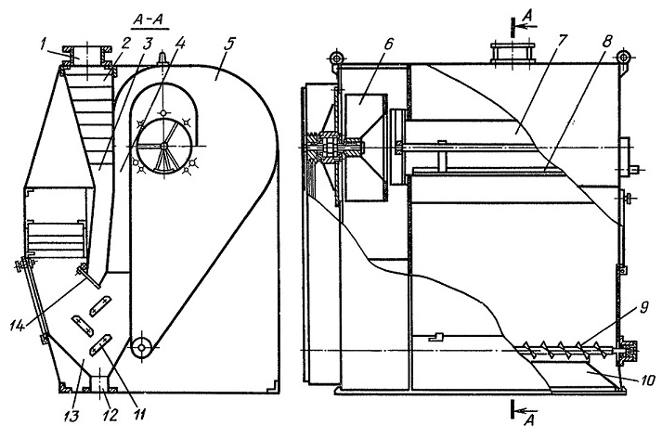
1 – патрубок приема зерна; 2 - рассекатель; 3 - канал падения зерна;
4 - пневматический канал; 5 - осадочная камера; 6 - вентилятор; 7 - дроссель; 8 - регулирующая заслонка; 9-шнек; 10 - патрубок для вывода отходов; 11 - планка; 12 - патрубок вывода очищенного зерна; 13 - рабочая камера; 14 - грузовой клапан.
Рисунок 1 – Воздушный сепаратор А1-БВЗ
Рассмотрим пневматический сепаратор РЗ-БСД, который предназначен для очистки отделения легких примесей, отличающихся аэродинамическими свойствами (рисунок 2).
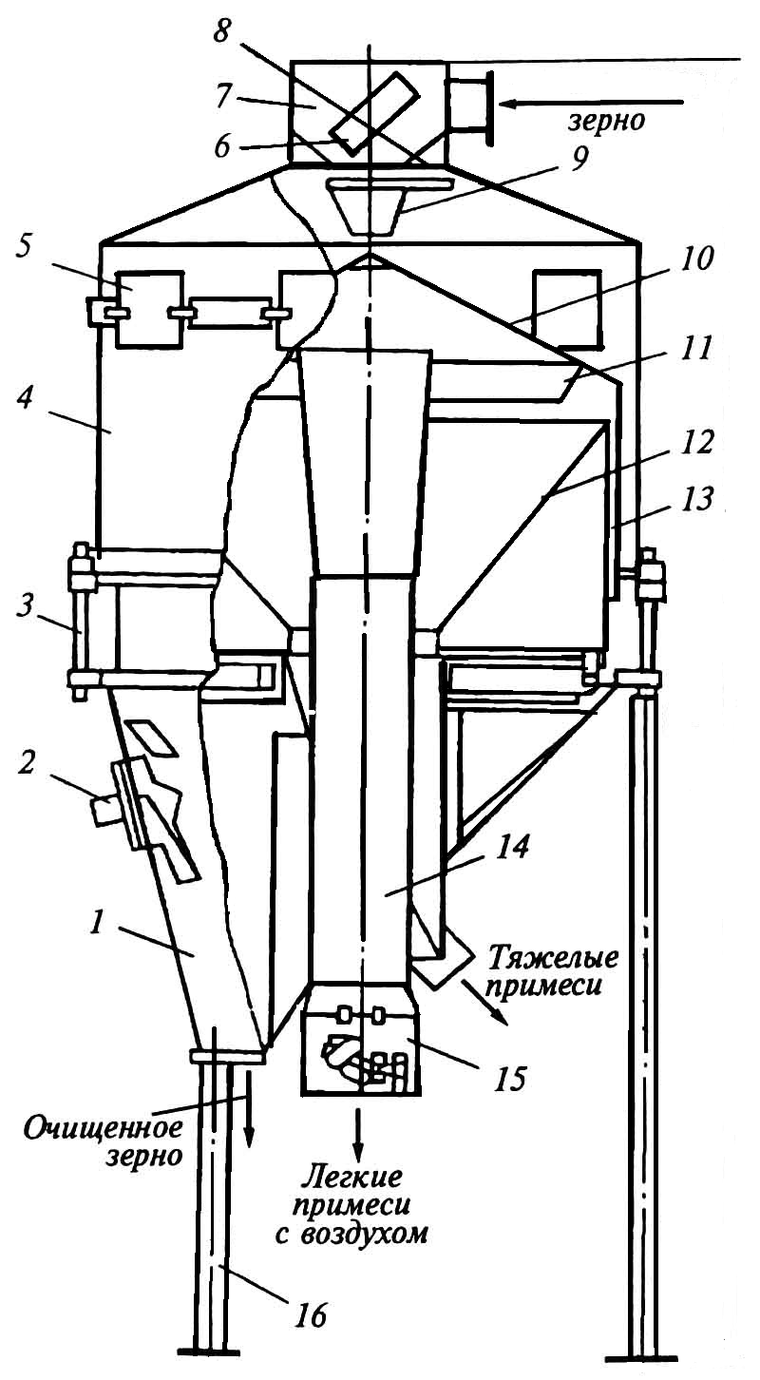

1 - выпускной патрубок; 2 – электросигнализатор; 3 - стойки;
4 - соединяющий корпус; 5 - окно; 6 -отражатель; 7 - загрузочный патрубок;
8 -поворотный фланец; 9 -направляющая воронка; 10 - конус; 11 - козырек;
12 - усеченный конус; 13 - кожух; 14 - отсасывающий патрубок;
15 - дроссельная наставка; 16 – опора конструкции.
Рисунок 2 – Сепаратор пневматический РЗ-БСД
Рабочий процесс пневматического сепаратора РЗ-БСД происходит следующим образом. Зерновой ворох вместе с воздухом поступает в сепаратор через загрузочный патрубок 7. Далее зерно попадает на отражатели и падает в воронку. Конус равномерно распределяет зерно по длине канала. Оттуда через кольцевое отверстие ссыпается на направляющее кольцо. В кольцевом канале зерно проходит через воздушный поток. Очищенное зерно выводится через выпускной патрубок. Относы дополнительно разделяются на легкие и тяжелые в осадочной камере.
Следующий рассматриваемый воздушный сепаратор РЗ-БАБ (рисунок 3) предназначен для очистки сельскохозяйственных культур от легких и соломистых примесей.

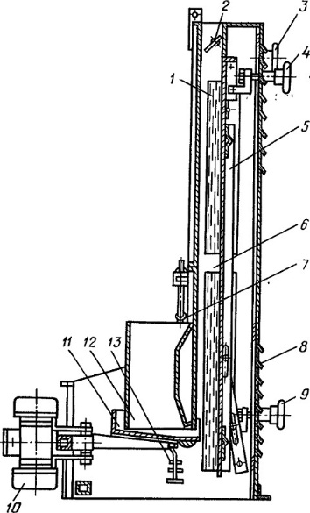

1 - смотровые окна; 2 - дроссельная заслонка; 3 - штурвал заслонки;
4,9 - штурвалы подвижной стенки; 5-подвижная стенка;
6 - пневмоканал; 7 - пружина; 8 - жалюзи; 10 - вибратор;
11 - вибролоток; 12 - приемная камера; 13 - ограничитель хода.
Рисунок 3 – Воздушный сепаратор РЗ-БАБ
Данная машина работает следующим образом. Зерно через приемную камеру 12 попадает на вибролоток 11, который колебательным движением лотка выравнивает слой. Нижнею часть стенки устанавливают таким образом, чтобы слой был в горизонтальном положении. Воздух продувает слой зерна и легкие примеси уносятся в аспирационную камеру, а очищенное зерно выводится через выходной патрубок. Расход воздуха регулируется с помощью дроссельной заслонки.
Рассмотрим новое техническое решение - пневматический сепаратор по патенту № RU 2 176 565 (рисунок 4), который состоит из: рабочего колеса 1, электродвигателя 2, кольцевого аспирационного канала 3, наружной стенки 4, внутренней стенки 5, пластинчатых элементов 6, приемного зернопровода 7, дискового питателя 8.

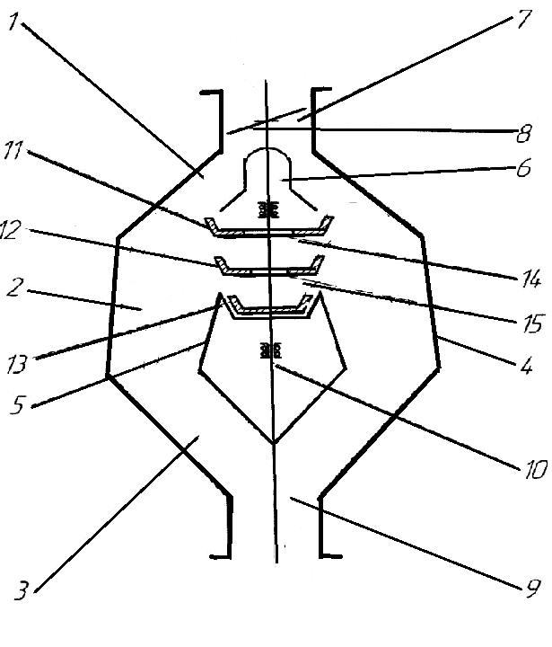

1 - рабочее колесо; 2 - электродвигатель; 3 - кольцевой аспирационный канал;
4 – наружная стенка; 5 - внутренняя стенка; 6 - пластинчатые элементы;
7 - приемный зернопровод; 8 - дисковой питатель.
Рисунок 4 – Пневматический сепаратор (Патент № RU 2 176 565)
Сепаратор работает следующим образом. Зерно из приемного трубопровода 7 поступает на питатель 8. Воздействием центробежных сил зерновая смесь попадает в сепарационную зону аспирационного канала 3, где воздушный потом продувает зерновую смесь. Пластинчатые элементы служат для обеспечения равномерной подачи воздушного потока. Легкие и соломистые примеси выводится из машины, а очищенное зерно выводится через патрубок получаемого продукта.
Следующие рассматриваемое техническое решение центробежно-пневматический сепаратор зернового вороха по патенту № RU 2 623 761 С2 (рисунок 5).
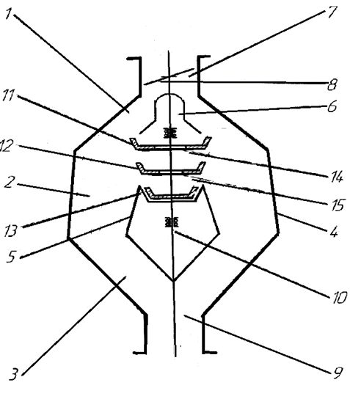
1 - Верхняя часть, 2 - средняя часть, 3 - нижняя часть,4 - усеченный наружный конус, 5 - усеченный внутренний конус, 6 - патрубок, 7 - патрубок зернового материала, 8 - регулировочная заслонка, 9 - патрубок для ввода воздуха, 10 - вал, 11,12,13 - конусы.
Рисунок 5 – Центробежно-пневматический сепаратор зернового вороха (Патент № RU 2 623 761 С2)
Рабочий процесс этой машины происходит следующим образом. Зерновой ворох из патрубка 6 падает на верхний конус 11, от него часть зерна поступает в кольцевой канал, в котором подвергается обдуванию воздушным потоком. Остальная часть зерна через отверстие 14 попадает на нижележащий конус 12, с которого часть зерна поступает в пневмоканал. Оставшаяся часть зернового вороха через отверстие 15 попадает на нижележащий конус 13, где продувается воздушным потоком. Легкие примеси выделяются через патрубок 7. Очищенное зерно выводится через выпускной патрубок 9.
Рассмотрим новейшие машины для очистки зернового вороха и разделения его на фракции предлагаемые производителями сельскохозяйственных машин на рынке.
В частности для обработки зернового вороха применяют пневматические зерноочистительные колонки типа ОПС.
Зерноочистительная машина данного типа, состоит из загрузочного бункера 10, пневматического канала 1 с проволочной сеткой 2, вентилятора 4, осадочной камеры 9, фильтра 5, выпускных патрубков 3 (выводится тяжелая фракция) и 8 (выводятся легкая фракция) (рисунок 6).

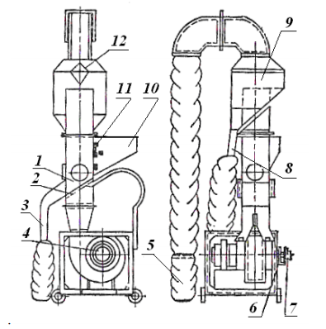
1 – пневматический канал; 2 – проволочная сетка; 3 – выпускной патрубок тяжелой фракции; 4 – вентилятор; 5 – фильтр; 6 – большая шиберная заслонка;
7 – малая шиберная заслонка; 8 – выпускной патрубок легкой фракции; 9 – осадочная камера; 10 – загрузочный бункер; 11 – заслонка;
12 – рассекатель воздуха.
Рисунок 6 – Пневматический очистительная колонка ОПС-2

Рабочий процесс проходит следующим образом. Из загрузочного бункера через входное окно материал поступает на проволочную сетку пневматического канала. Двигаясь по сетке, он подвергается воздействию воздушного потока, создаваемого вентилятором. Тяжелая фракция скатывается по сетке и через выпускной патрубок собирается в мешок. Легкая фракция воздушным потоком уносится в осадочную камеру, а из нее через выпускной патрубок в мешок. Пыль оседает в фильтре.
Проведенный нами анализ машин, показал большое их многообразие. Однако обзор существующих пневматических сепараторов выявил наличие недостатков, которые влияют на процесс очистки, а именно отсутствие предварительного разделение компонентов по геометрическим параметрам.
На основании анализа конструкций машин для пневматического сепарирования зернового вороха нами разработана конструкция пневматического сепаратора вертикального типа на базе ОПС, представленная на рисунке 8.
Пневматический сепаратор состоит из загрузочного бункера 6 с применением прутковых разделителей 7 поставленных в три ряда, пневматического канала 3 с проволочной сеткой 8, вентилятора 1, осадочной камеры 4, выпускных патрубков 5 (выводится тяжелая фракция) и (выводятся легкая фракция), электродвигателя 9, смотрового окна 2.
Предлагаемый пневматический сепаратор работает следующим образом: при включенном электродвигателе 9 через загрузочный бункер 6 зерновой ворох поступает на разделительные прутья 7. Предварительно разделенные частицы зернового вороха попадают на проволочную сетку 8 пневматического канала, где подвергается воздействию воздушного потока, создаваемого вентилятором. Тяжелая фракция скатывается по сетке и через выпускной патрубок собирается в мешок. Легкая фракция воздушным потоком уносится в осадочную камеру 4, а из нее через выпускной патрубок в мешок. Пыль оседает в фильтре.
Увеличение эффективности очистки зерна достигается тем, что при попадании зернового вороха в загрузочный бункер происходит предварительное разделение компонентов зернового вороха по размерам, за счет применения разделительных прутьев в корпусе бункера. Разделительные прутья расположены в корпусе бункера в 3 ряда параллельно скатной плоскости. Прутковые разделители установлены так, что в верхнем ряду прутья расположены на наибольшем расстоянии друг от друга, а в третьем ряду на наименьшем расстоянии.
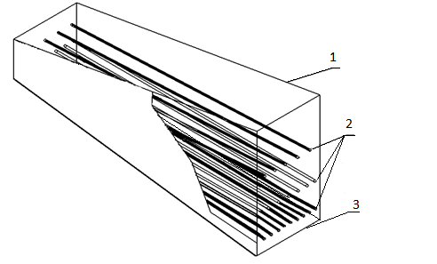
1 – рабочая камера; 2 – прутковые разделители; 3 – скатная плоскость.
Рисунок 7 – Загрузочный бункер с прутковыми разделителями
Движение вороха в загрузочном бункере по прутковым разделителям осуществляется следующим образом: очищаемый зерновой материал поступает в загрузочный бункер 6, где под действием силы тяжести, перемещаясь по поверхностям прутьев 7 разделяется на отдельные потоки. При этом крупные соломистые примеси выделяются в верхний слой такого зернового потока и движутся по прутьям верхнего ряда, а компоненты имеющие меньшие размеры, движутся по средним и нижним рядам прутьев. Далее зерновая масса, распределенная на несколько потоков, поступает в пневмосепарирующий канал сепаратора.
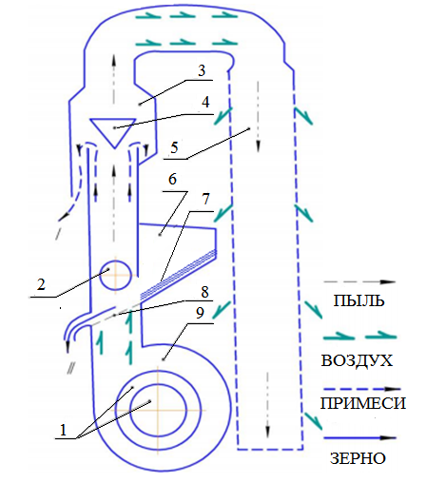
- вентилятор; 2 – смотровое окно; 3 – пневматический канал; 4 – осадочная камера;
5 – патрубок вывода воздушного потока; 6 – загрузочный бункер;
7 – разделительные прутья; 8 – проволочная сетка; 9 - электродвигатель
Рисунок 8 – Схема пневматического сепаратора
Увеличение эффективности очистки зерна достигается тем, что при попадании зернового вороха в загрузочный бункер происходит предварительное разделение компонентов зернового вороха по размерам, за счет применения разделительных прутьев в корпусе бункера. Разделительные прутья расположены в корпусе бункера в 3 ряда параллельно скатной плоскости. Прутковые разделители установлены так, что в верхнем ряду прутья расположены на наибольшем расстоянии друг от друга, а в третьем ряду на наименьшем расстоянии.
Движение вороха в загрузочном бункере по прутковым разделителям осуществляется следующим образом: очищаемый зерновой материал поступает в загрузочный бункер 6, где под действием силы тяжести, перемещаясь по поверхностям прутьев 7 разделяется на отдельные потоки. При этом крупные соломистые примеси выделяются в верхний слой такого зернового потока и движутся по прутьям верхнего ряда, а компоненты имеющие меньшие размеры, движутся по средним и нижним рядам прутьев. Далее зерновая масса, распределенная на несколько потоков, поступает в пневмосепарирующий канал сепаратора, а наиболее плотный нижний слой попадает в устройство ввода зерна в канал на планку 10. Планка под действием кулачкового механизма совершает колебательное движение и подкидывает попавший зерновой ворох в рабочий канал, тем самым расслоив зерновой ворох увеличивает эффективность очистки.
Его основные достоинства:
- повышение эффективности предварительной сепарации зернового вороха за счет внедрения в корпус бункера прутковых разделителей;
- оригинальность конструкции;
- увеличение эффективности сепарации путем использования простейшего механизма
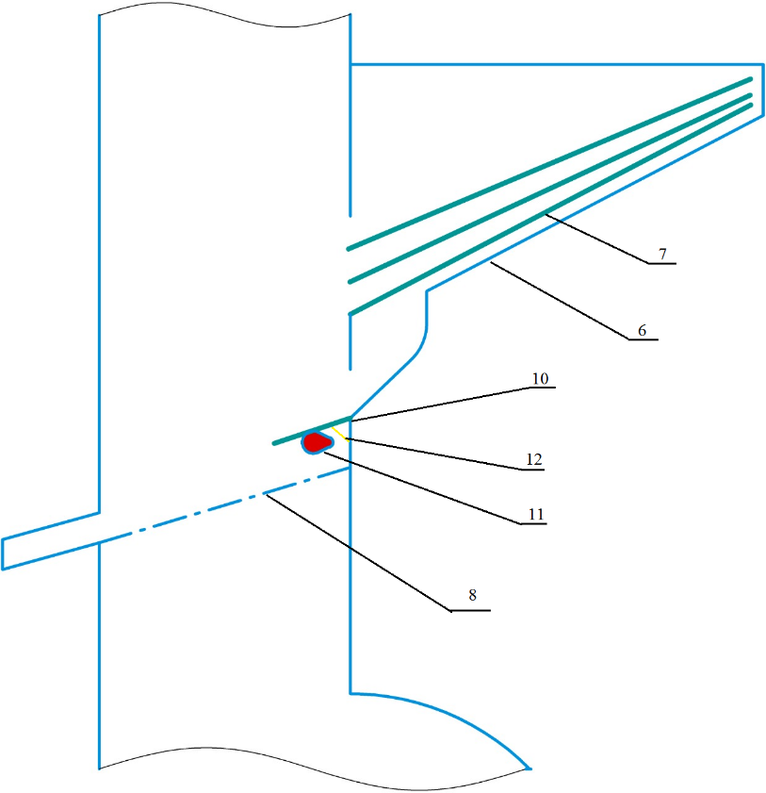

Рисунок 9 – схема пневматического сепаратор с кулачковым активатором потока вороха
6 – загрузочный бункер; 7 – разделительные прутья; 8 – проволочная сетка; 10- планка; 11 – кулачок; 12 – пружина

Выполненные расчеты позволяют сделать вывод, что разрабатываемая машина достаточно мало потребляет электроэнергии и может быть эффективна в работе, как отдельно, так и в комплексе с другими машинами в условиях постоянного роста цен на энергоносители.
На основе анализа существующей методик определения аэродинамических и средств для проведения таких экспериментов нами была собрана лабораторная установка для определения критической скорости компонентов зернового вороха, показанная на рисунке 10.
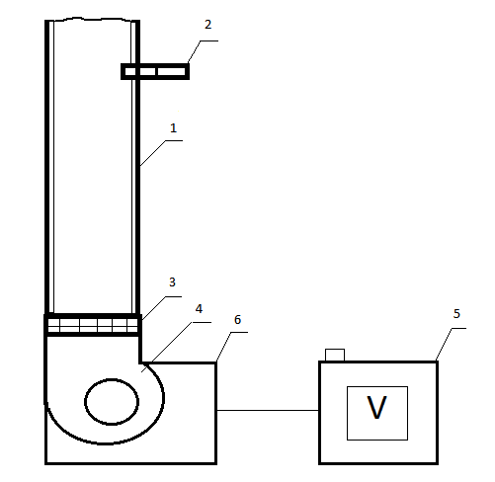
1 – воздушный канал; 2 – анемометр; 3 - металлическая сетчатая решетка;
4 – вентилятор; 5 – латр; 6 – корпус
Рисунок 10 - Общий вид лабораторной установки для определения критической скорости компонентов вороха.
Полученные результаты можно использовать при обоснования технологических и конструктивных параметров машин для обработки или переработки семенных культур.
Сравнительные исследования эффективности функционирования базовой пневматической колонки ОПС-2 и предлагаемого пневматического сепаратора на базе ОПС с применением прутковых распределителей установленных в загрузочный бункер кулачкового активатора потока вороха проводились по общепринятым методикам на экспериментальной пневматической колонке ОПС-2.
Для проведения экспериментов использовали искусственно приготовленную семенной ворох массой 20 кг влажностью 14%, состоящая из семян пшеницы (95%) и легких примесей (5%), состоящая из соломы, семян овсюга, синяка обыкновенного и дробленного зерна. Подготовку легких примесей и выделение их из фракций выполняли на сите с продолговатыми прямоугольными отверстиями шириной 1,65 – 1,75 мм.
Опыты проводили в трехкратной повторности при номинальной подаче зернового вороха в пневмосортировальный канал 2 т/ч.
Эффективность функционирования пневматической колонки ОПС-2 с базовым загрузочным бункером определяли при следующих параметрах:
- объем загрузочного бункера 0,05${ м}^{3}$.
- скорость воздушного потока 9 м/c.
- длина пневмоканала 1,5 м
- номинальная подача зернового вороха 2 т/ч
При определении эффективности очистки пневматической колонки ОПС-2 с применением предлагаемого загрузочного бункера анализировали влияние прутковых распределителей установленных в рабочей камере предлагаемого загрузочного бункера на степень очистки получаемого продукта.
Эффективность функционирования пневматической колонки ОПС-2 с применением предлагаемого загрузочным бункером определяли при следующих параметрах:
- объем загрузочного бункера 0,05${ м}^{3}$.
- скорость воздушного потока 9 м/c.
- длина пневмоканала 1,5 м
- номинальная подача зернового вороха 2 т/ч
Таблица 1. Результаты исследований с применением базового загрузочного бункера
№ опыта | Степень очистки от легких и соломистых примесей, % | Среднее значение степени очистки от легких и соломистых примесей, %
1 | 78,6 | 79,3
2 | 81,9
3 | 77,4
Таблица 2. Результаты исследований с применением предлагаемого загрузочного бункера
№ опыта | Степень очистки от легких и соломистых примесей, % | Среднее значение степени очистки от легких и соломистых примесей, %
1 | 92,4 | 94,6
2 | 96,4
3 | 95,3

В результате проведенных сравнительных исследований эффективности очистки зерновой смеси от соломистых и легких примесей в пневмосепарирующей колонке ОПС-2 установлено, что применение предлагаемого загрузочного бункера с установленными в нем распределительными прутьями позволяет повысить эффективность очистки в среднем на 15,33 % при этом не увеличивая удельный расход энергии.

ОБЩИЕ ВЫВОДЫ ПО РАБОТЕ

При выполнении конкурсной работы нами был проанализирован ряд существующих, используемых в промышленном производстве конструкций пневматических сепараторов для очистки семян (сыпучих материалов) от примесей.
На основе анализа существующих конструкций машин для пневматического сепарирования семян нами была разработана новая конструкция загрузочного бункера для пневматических сепараторов вертикального типа, где увеличение эффективности очистки семян от легких примесей достигается тем, что при попадании вороха на прутья загрузочного бункера происходит распределение компонентов зернового вороха на уровни по геометрическим параметрам. Так как распределительные прутья загрузочного бункера установлены в три ряда параллельно скатной плоскости, причем расстояние между прутьями выбирается такое, чтобы обеспечить эффективное разделение зернового вороха на четыре фракции при его движении в загрузочном бункере, а значит, крупные соломистые примеси попадут в верхнею часть зернового потока, что, в свою очередь, облегчает вынос примесей в патрубок отходов. Дополнительно происходит разбитие почвенных комочков за счет удара об распределительные прутья Далее масса, распределенная на несколько потоков, поступает в пневмосепарирующий канал сепаратора, а наиболее плотный нижний слой попадает в устройство ввода в канал на планку. Планка под действием кулачкового механизма совершает колебательное движение и подкидывает попавший ворох в рабочий канал, тем самым расслоив ворох увеличивает эффективность очистки.
Анализ работы предлагаемого технического решения показал, что применение загрузочного бункера с установленными в нем прутковыми распределителями значительно повышает эффективность очистки семян от легких и соломистых примесей, при этом материалоемкость оборудования практически не увеличивается.
Проведенные технологические и конструктивные расчеты позволяют сделать вывод, что применение загрузочного бункера с прутковыми распределителями и кулачкового активатора в пневматических сепараторах вертикального типа увеличивает эффективность очистки от легких и соломистых примесей от других известных машин такого типа, имеет весьма неплохую производительность, имеет низкое потребление электроэнергии и эффективна в работе в комплексе с другими машинами в условиях повышение стоимости на электроэнергию.
Для проведения сравнительных исследований по определению эффективности очистки предлагаемого сепаратора нами был собран загрузочный бункер с прутковыми разделителями, кулачковый активатор и установлен на лабораторный пневматический сепаратор ОПС-2. Результаты эксперимента показали, что при влажности компонентов зернового вороха 8% его критическая скорость принимает минимальное значение, при влажности компонентов зернового вороха 16% его критическая скорость принимает максимальное значение, эксперимент проводился в диапазоне влажности от 8% до 16%.
В результате проведенных сравнительных исследований эффективности очистки семян от соломистых и легких примесей в пневмосепарирующей колонке ОПС-2 установлено, что применение предлагаемого загрузочного бункера с установленными в нем распределительными прутьями позволяет повысить эффективность очистки в среднем на 15,33 % при этом не увеличивая удельный расход энергии.
В ходе оценки возможности применения предлагаемой машины в соответствии с тематикой Конкурса, а именно «Городское» сельское хозяйство, экология и природопользование», данное устройство машины будет эффективно в перерабатывающей сфере, что позволит повысить качество очистки сыпучих материалов, такие как семена, гранулированные удобрения и различные порошкообразные вещества.

ИСПОЛЬЗОВАННАЯ ЛИТЕРАТУРА

- Информационный портал «Пищевик» : Статьи: Пневматические сепараторы и аспираторы [Электронный ресурс]. URL: http://mppnik.ru/publ/534-pnevmaticheskie-separatory-i-aspiratory.html (дата обращения 10.12.2018)
- Информационно-экспертный портал «Знайтовар.Ру» : оборудования для производства [Электронный ресурс]. URL: https://znaytovar.ru/s/Vozdushnye_separatory.html (дата обращения 11.12.2018)
- Студенческие реферативные статьи и материалы: Агропромышленность : Оборудование перерабатывающих процессов [Электронный ресурс].URL: https://studref.com/312614/agropromyshlennost/vozdushnye_separatory (дата обращения 12.12.2018)
- Патент № RU 2 176 565 ; «пневматический сепаратор»; публикация патента: 10.12.2001; Авторы: Бурков А.И., Андреев В.Л., Шилин В.В Патентообладатель:. Государственное учреждение Зональный научно- исследовательский институт сельского хозяйства Северо- Востока им. Н.В. Рудницкого.
- Патент № RU 2 623 761 C2; «центробежно-пневматический сепаратор зернового материала»; Опубликовано: 29.06.2017 Бюл. № 19; Авторы: Сычугов Николай Павлович (RU).Патентообладатель: Министерство сельского хозяйства Российской Федерации Федеральное государственное бюджетное образовательное учреждение высшего профессионального образования "Вятская государственная сельскохозяйственная академия" (ФГБОУ ВПО ВГСХА) (RU).
6. Информационный сайт компании «BaitekMachinery»: системы очистки зерновых [Электронный ресурс]. URL: http://www.baitekmachinery.ru/grainclean/915/6495/ ( дата обращения 10.02.2019).
7. Российский агропромышленный сервер «Агросервер» : товары и услуги : зерноочистительное оборудование [Электронный ресурс]. URL: https://agroserver.ru/b/vozdushno-reshetnyy-separator-vrs-60-915191.htm ( дата обращения 12.02.2019)
8. Российский агропромышленный сервер «Агросервер» : товары и услуги : Мукомольно-крупяное оборудование [ Электронный ресурс]. URL: https://agroserver.ru/b/aspiratsionnaya-kolonka-pkk-323061.htm (дата обращения 12.02.2019)
9. Патент РФ 2223829; «пневматический сепаратор»; Публикация патента 20.02.2004. Авторы: Саитов В.Е., Бурков А.И., Гатауллин Р.Г. Патентообладатель: Вятская государственная сельскохозяйственная академия. Министерство сельского хозяйства Российской Федерации Федеральное государственное бюджетное образовательное учреждение высшего профессионального образования "Вятская государственная сельскохозяйственная академия" (ФГБОУ ВПО ВГСХА) (RU).
10. «Российская научно-технический центр информации по стандартизации, метрологии и оценке соответствия» ФГУП «СТАНДАРТИНФОРМ» : Каталог ГОСТ, ГОСТ Р – национальные стандарты РФ [Электронный ресурс]. URL: http://www.gostinfo.ru/catalog/Details/?id=6256496 (дата обращения 20.06.2019)
11. Информационный портал «GEOLIKE.RU» : Очистка зернового вороха [Электронный ресурс]. URL: http://geolike.ru/page/gl_867.htm (дата обращения 21.06.2019)
12.Научная электронная библиотека «Киберленинка» : Текст научной статьи по специальности «Сельское и лесное хозяйство» : Парусный классификатор для определения критической скорости частиц зернового вороха [Электронный ресурс]. URL: https://cyberleninka.ru/article/v/parusnyy-klassifikator-dlya-opredeleniya-kriticheskoy-skorosti-chastits-zernovogo-voroha (дата обращения 22.06.2019)
13.Сычугов Н.П. Транспортно-вентиляционные аэрожелоба / Н.П. Сычугов. – Киров: Вятская ГСХА, 2010. – 264 с. 2.НуруллинЭ.Г. Сельскохозяйственные машины / Э.Г. Нуруллин. – Казань, 2011. – 120 с.
14.Нуруллин Э.Г. Инновации в послеуборочной обработке зерна и семян / Э.Г. Нуруллин, Ю.В. Еров и др. – Казань: Слово, 2009. – 104 с. 4. Окнин Е.С.
15. Машины для послеуборочной обработки зерна / Е.С. Окнин, И.В. Горбачев и др. – М.: Агропромиздат, 1987. – 238 с.
16. Машины для послеуборочной обработки зерна / Б.С.Окнин, И.В.Горбачев, А.А.Терехин, В.М. Соловьев. – М.: Агропромиздат, 1987. – 238 с.
17. Зиганшин Б.Г., Валиев А.Р., Хамидуллин Н.Н. Некоторые проблемы технического обеспечения АПК и перспективы его развития // Вестник Казанского государственного аграрного университета. 2008. Т. 3. № 2 (8). С. 148-152.
18. Нуруллин Э.Г. Сельскохозяйственные машины (конспекты лекций и оценочные средства): Учебное пособие / Э. Г. Нуруллин. – Казань: Казанский ГАУ, 2014. – 132 с.
19. Кленин Н.И., Егоров В. Г. Сельскохозяйственные и мелиоративные машины. - М.: КолосС, 2003.
20. Карпенко А. Н., Халанский В.М. "Сельскохозяйственные машины". М.: ВО Агропромиздат, 1989, с. 290-291
21. Трубилин Е.И. Федоренко Н.Ф. Тлишев А.И. Механизация послеуборочной обработки зерна и семян. Учебное пособие. – Краснодар: КубГАУ, 2009. – 96 с
22. Машины для послеуборочной обработки зерна / Б.С.Окнин, И.В.Горбачев, А.А.Терехин, В.М. Соловьев. – М.: Агропромиздат, 1987. – 238 с.
23. Артоболевский И.И. Механизмы в современной технике. T.1. М.: Наука, 1979. - с. 327.
24.Полянская Н.А. Повышение эффективности производства зерна на основе ресурсосберегающих технологий. https://cyberleninka.ru/article/n/povyshenie-effektivnosti-proizvodstva-zernana-osnove-resursosberegayuschih tehnologiy/viewer). (Дата обращения 29 ноября 2019 г.).
25. Агротехнологии зерновых культур / М.Ф. Амиров, И.Р. Валеев, А.Р. Валиев, В.П. Владимиров, И.Х. Габдрахманов, Ю.В. Еров, А.А. Зиганшин, Б.Г. Зиганшин, С.М. Исрафилов, Ф.З. Кадырова, Х.З. Каримов, Ф.Ф. Мингазов, Р.В. Миникаев, Р.М. Низамов, Р.И. Сафин, Ф.Н. Сафиоллин, Н.И. Семушкин, Д.И. Файзрахманов [и др.] // Система земледелия Республики Татарстан: ч. 2. Агротехнологии производства продукции растениеводства: в 3-х частях / Редкол.: И.Х. Габдрахманов, Р.И. Сафин, И.Р. Валеев – Казань: Центринновационных технологий, 2014. – С. 18-140.
26. Концепция и методология устойчивого развития агропромышленного комплекса Республики Татарстан / Под ред. Д.И. Файзрахманова, А.Р. Валиева, Р.М. Низамова, Р.И. Сафина, Б.Г. Зиганшина, Ф.Н. Мухаметгалиева, Ф.Н. Авхадиева, Л.Ф. Ситдиковой, М.Ш. Тагирова, Ф.Н. Сафиоллина, В.П. Владимирова, Г.Е. Осипова, Ф.С. Сибагатуллина, Г.Ф. Езкабирова, Г.С. Шарафутдинова, A.3. Равилова, Р.Л. Сахапова, Р.Г. Илбязова, Ф.К. Ахметзяновой, М.М. Хисматуллина [и др.] – Казань: Казанский государственный аграрный университет, 2015. – 120 с.
27. Агротехнологии зерновых культур / М.Ф. Амиров, И.Р. Валеев, А.Р. Валиев, В.П. Владимиров, И.Х. Габдрахманов, Ю.В. Еров, А.А. Зиганшин, Б.Г. Зиганшин, С.М. Исрафилов, Ф.З. Кадырова, Х.З. Каримов, Ф.Ф. Мингазов, Р.В. Миникаев, Р.М. Низамов, Р.И. Сафин, Ф.Н. Сафиоллин, Н.И. Семушкин, Д.И. Файзрахманов [и др.] // Система земледелия Республики Татарстан: ч. 2. Агротехнологии производства продукции растениеводства: в 3-х частях / Редкол.: И.Х. Габдрахманов, Р.И. Сафин, И.Р. Валеев – Казань: Центринновационных технологий, 2014. – С. 18-140
28. Ловчиков А.П., Ловчиков В.П., Поздеев Е.А. Биологизация земледелия в ресурсосберегающих технологиях возделывания зерновых культур // Международный научно-исследовательский журнал (International Researeh Journal). – № 1143. – 4.2, Екатеринбург, 2016.
29. Гимадиев А.М. Энергоресурсоберегающие машины пневмомеханического типа для послеуборочной обработки зерна и подготовки семян / А.М. Гимадиев, Х.Х. Каримов, Р.Р. Гаптелбаров, Э.Г. Нуруллин // Агроинженерная наука XXI века Научные труды региональной научно-практической конференции. - 2018. - С. 68-73.
30. Закиров И.И., Халиуллин Д.Т. Анализ семяочистительных машин // Студенческая наука - аграрному производству: Материалы 76-ой студенческой (региональной) научной конференции. - 2018.- С. 26-30.
31. Зиганшин Б.Г., Лукманов Р.Р., Дмитриев А.В., Халиуллин Д.Т. Разработка способа определения механических микроповреждений зерна // Фундаментальные исследования. - 2015. № 12-2. С. 264-267.
32. Пути реализации потенциала результатов исследований по модернизации отечественной техники и технологии производства продукции растениеводства / Н.К. Мазитов, Я.П. Лобачевский, Р.Л. Сахапов, Р. Рахимов, Б.Г. Зиганшин // Аграрная тема. – 2014. - № 2 (55). – С.44-49

ПРИЛОЖЕНИЯ

